**Сюжетно-ролевая игра «Кафе «Сладкоежка»**

(2 младшая группа)

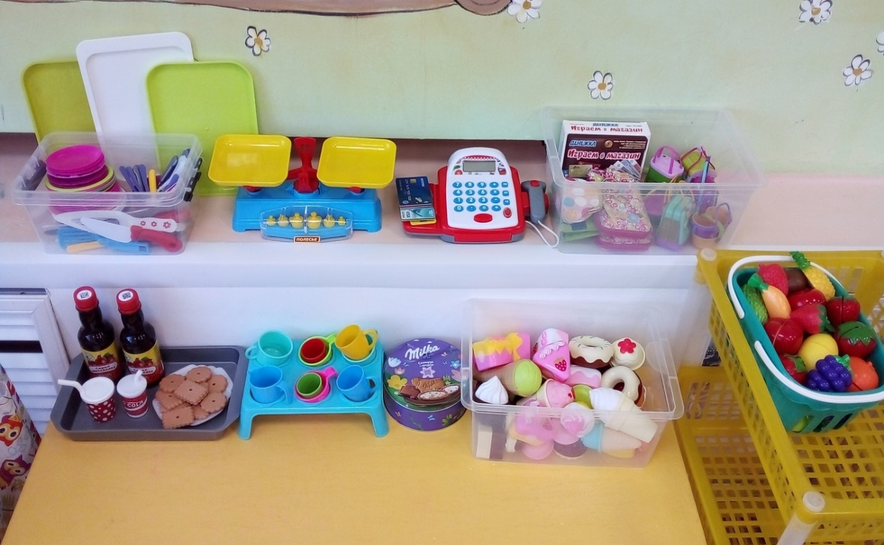

***Цель:*** формирование игрового опыта у детей посредством сюжетно-ролевой деятельности.

***Задачи:***   
- закреплять умение правильно и последовательно выполнять игровые действия  
- развивать диалогическую речь детей  
- воспитывать культуру поведения в общественных местах

Игровые атрибуты. В игровой набор входит касса со сканером, выдвижной ящик для денег. Весы с двумя чашами, 6 гирь (для имитации взвешивания продуктов). Игрушечные пластмассовые монеты, бумажные купюры, пластиковые карты (при проведении карты через специальное отверстие на кассе издаётся звуковой сигнал)

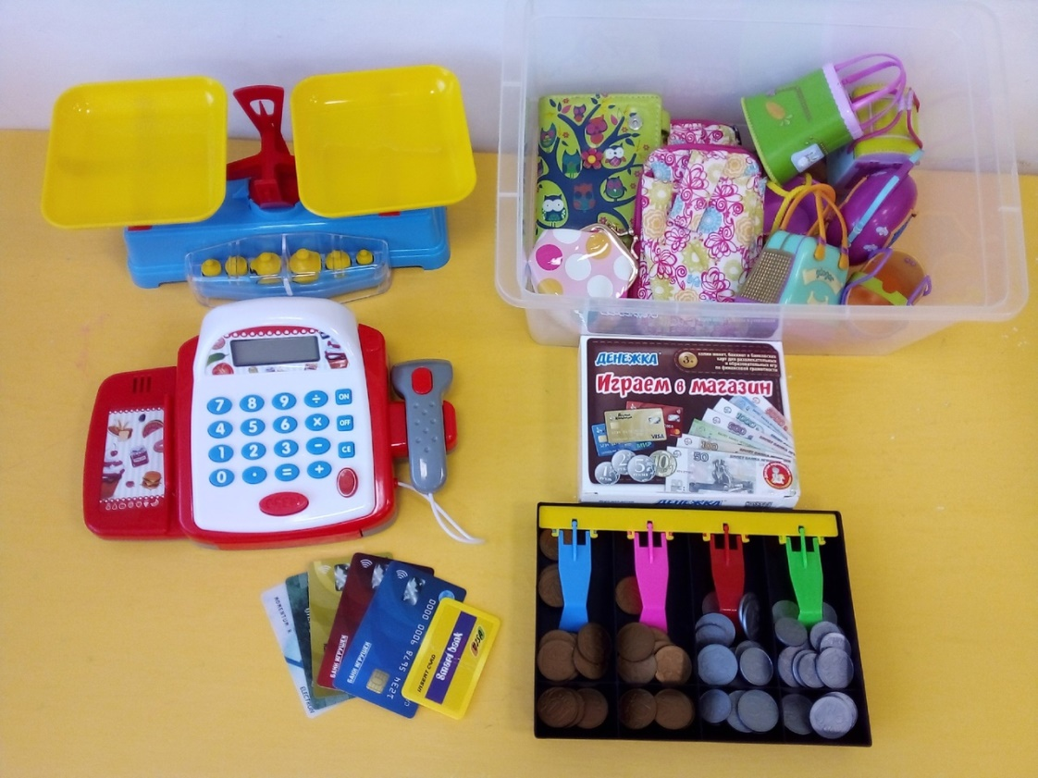

Маленькие сумочки используем, как кошельки для денег. Игрушечные деньги представляют собой копии монет, банковских карт, которые по диаметру совпадают с настоящими. Размер бумажных купюр поменьше.

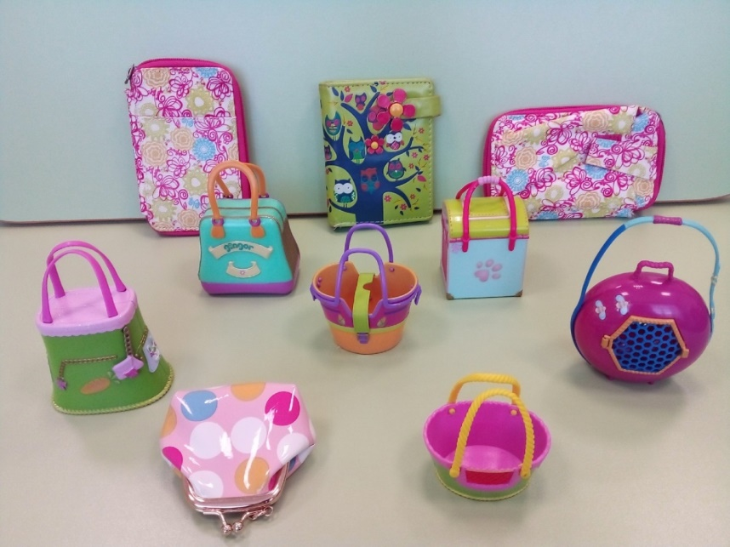

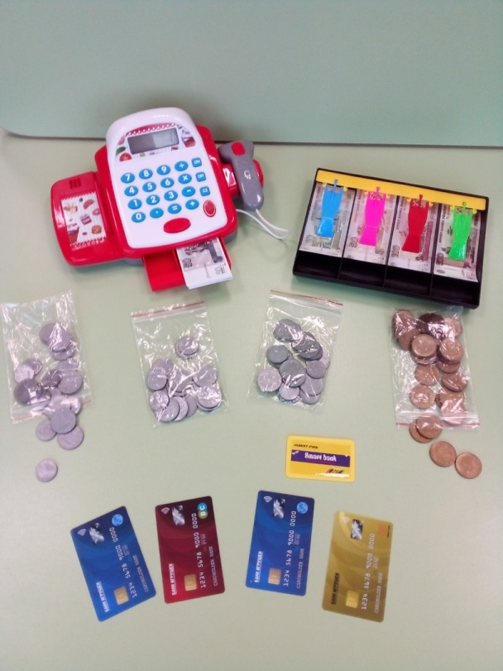

Столовые предметы посуды для сладостей (разносы, разноцветные тарелочки, чайные чашки, ложечки, ножи)- одним словом, всё необходимое для весёлой трапезы и дополнение к детской кухне.

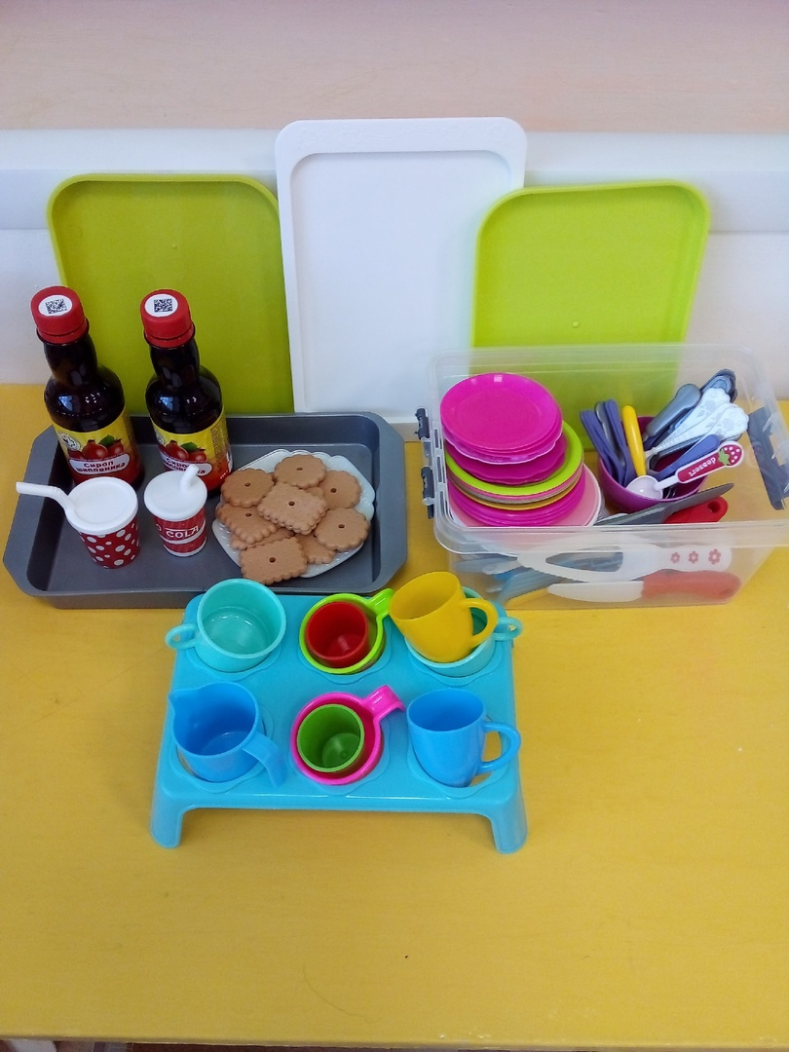

Игровой кондитерский тортик соединён между собой с помощью липучки, который можно разделить на кусочки игрушечным ножом. Тем самым можно научить ребёнка правильно и безопасно работать с режущими инструментами. Яркие пирожные, мороженое и печенье выглядят очень натурально, совсем, как настоящие.

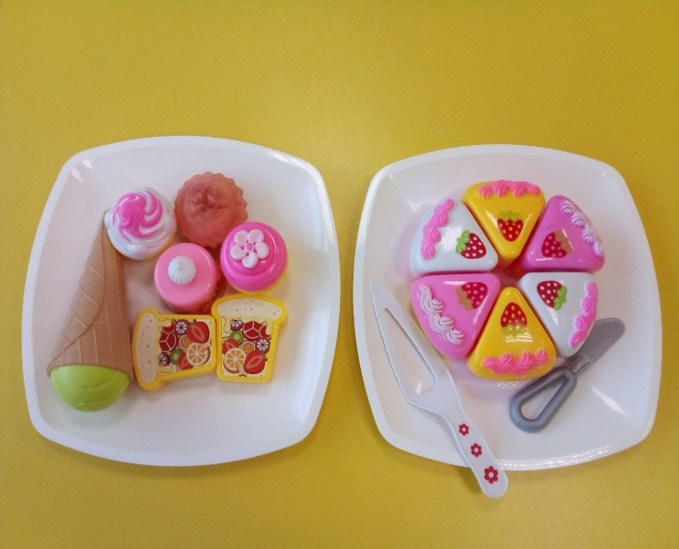

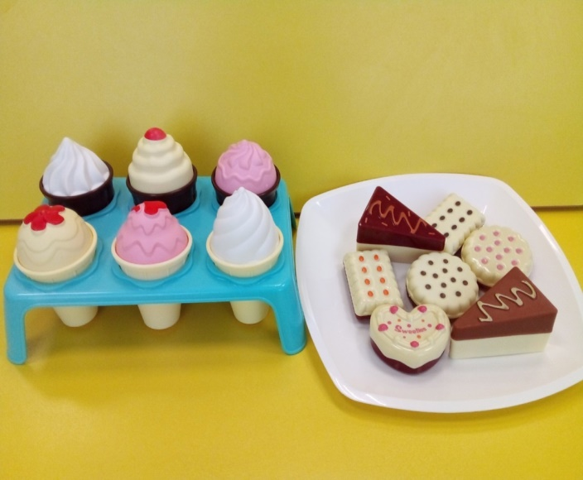

Аппетитные игрушечные сладости привлекают детей. Пончики, кексы, фрукты и ягоды помогают изучить различные названия продуктов, запомнить форму и цвет.

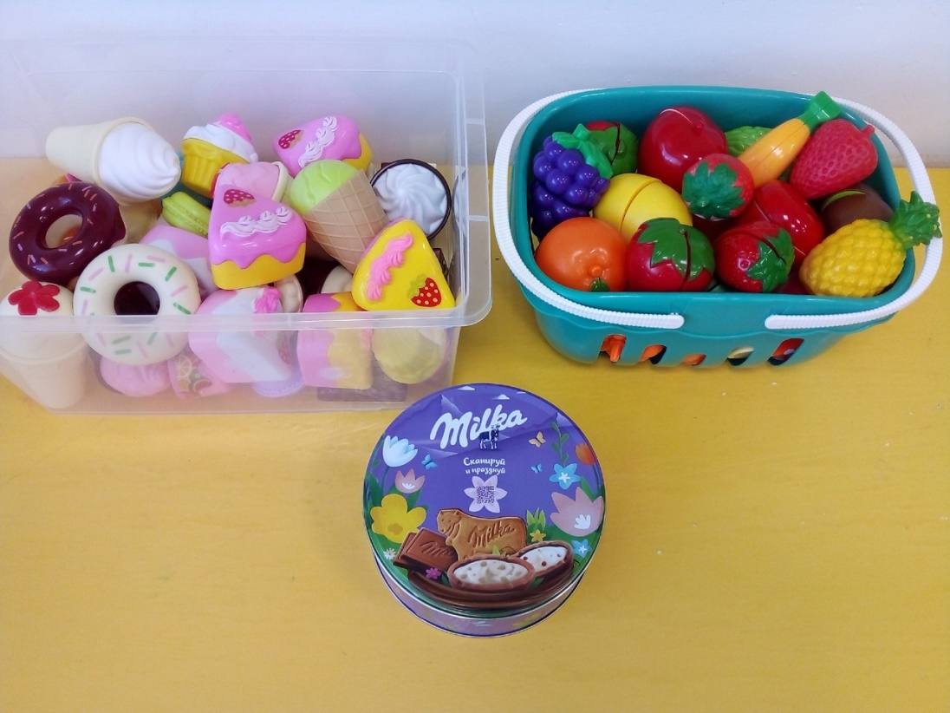

Обыгрывание продажи и покупки продуктов, знакомство с обслуживающим персоналом. Дети активно берут на себя роль кондитера, продавца и кассира. Пробивают сканером товар, а посетители кафе производят оплату игрушечными деньгами и пластиковыми картами.

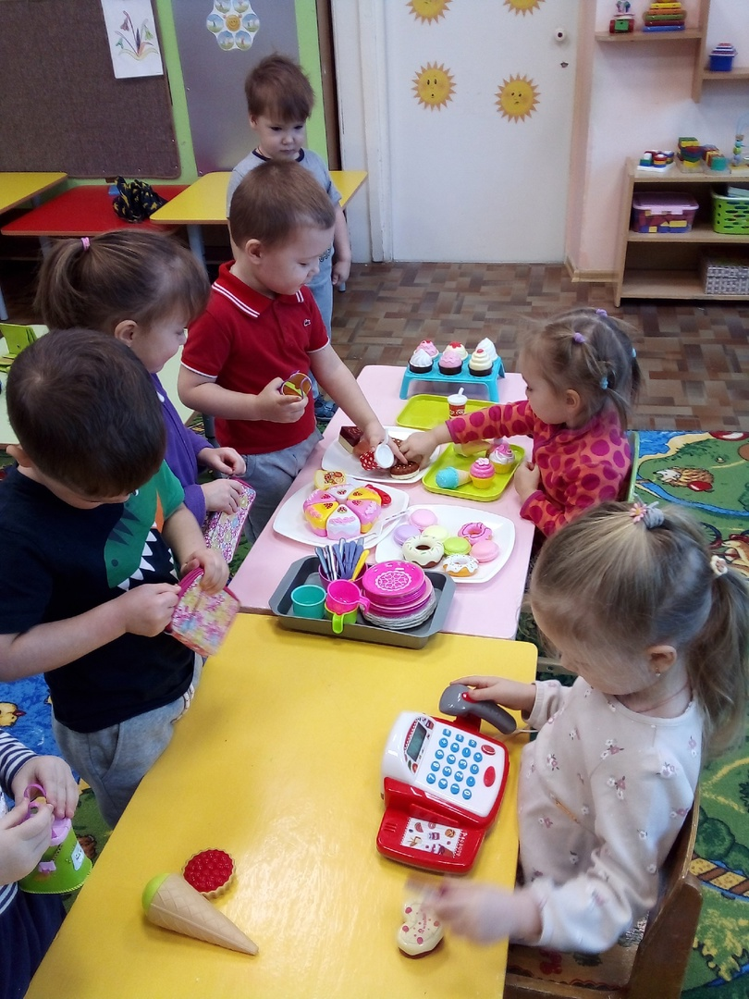

Ребёнок-кондитер в фартуке и нарукавниках сам разрезает торт и угощает посетителей кафе.

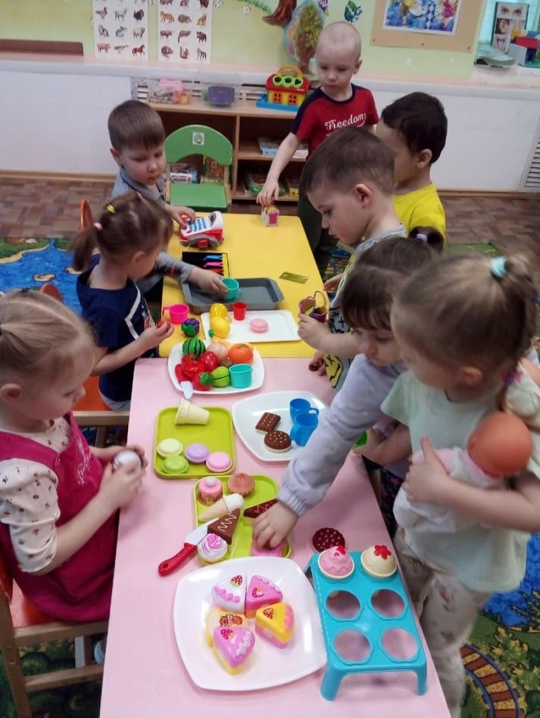

Чаепитие за столами, приятное общение со сверстниками создают положительные эмоции у детей.

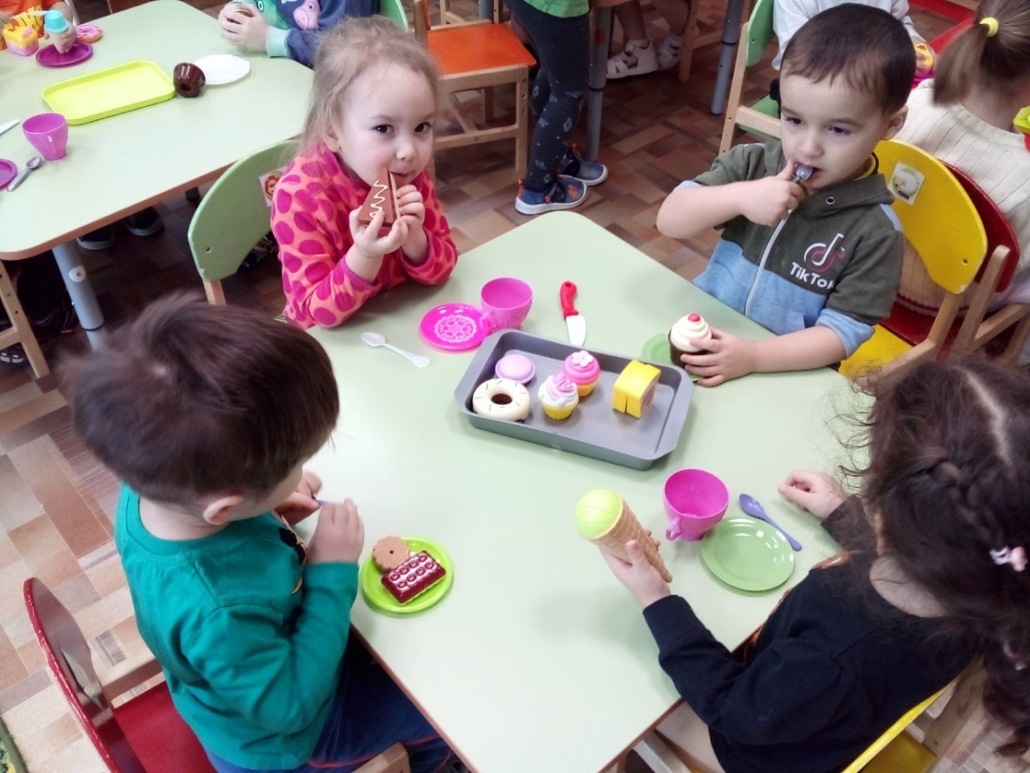

В игре дети, пользуясь столовыми приборами, учатся вести домашние дела.

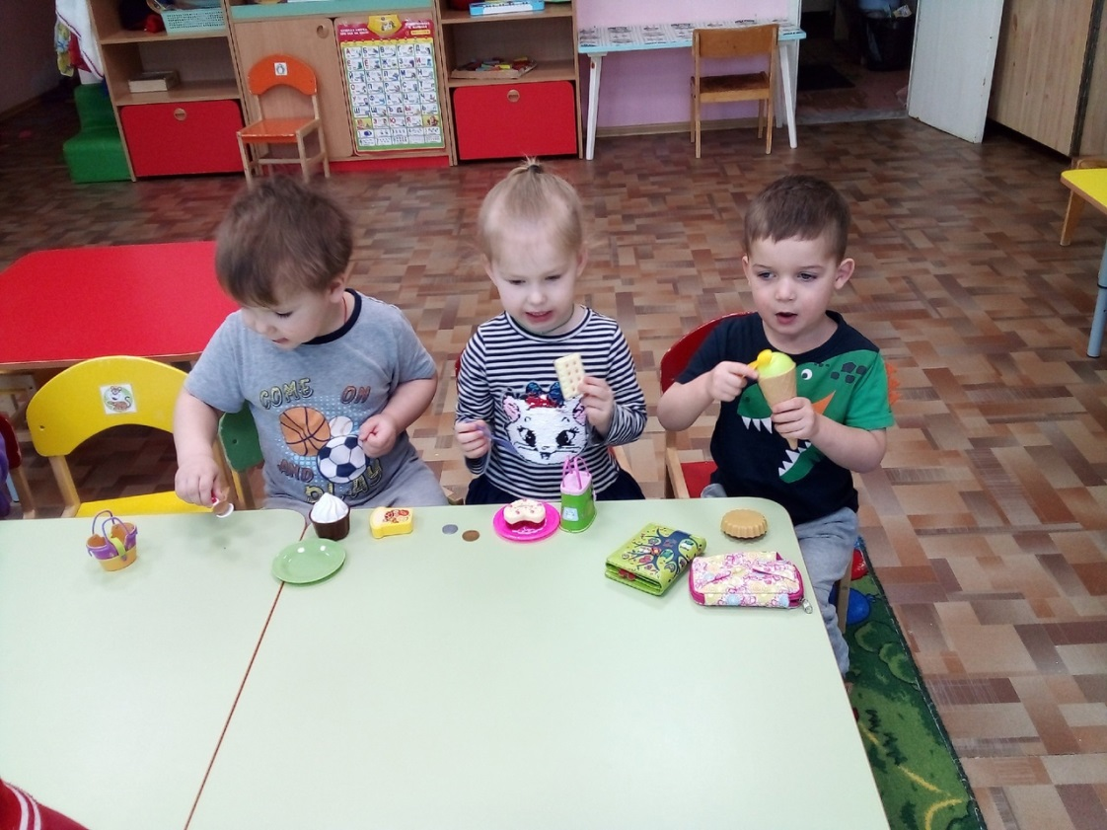

Игрушечные продукты также служат едой для кукол. Дети, играя в игру, подражают своим заботливым родителям. Сюжетно-ролевая игра «Кафе «Сладкоежка» даёт детям поучительный опыт в финансовой грамотности, развивает социальные навыки. И девочки, и мальчики получают удовольствие от полезной игры.

